LAPORAN PRAKTIKUM
SISTEM DAN TEKNOLOGI MULTIMEDIA
DECODE LZ78



Disusun oleh:
Elita Lestari Setianto
201344008

Kelas:
3NK

Tanggal Penugasan : Selasa, 11 April 2023
Tanggal Pengumpulan : Selasa, 18 April 2023

Dosen Pengajar :

Muhammad Yusuf Fadhlan, S.ST., M.Sc
Muhamad Yamin, M.T

PROGRAM STUDI D4 TEKNIK TELEKOMUNIKASI
JURUSAN TEKNIK ELEKTRO
POLITEKNIK NEGERI BANDUNG
2023

Tugas Praktikum.

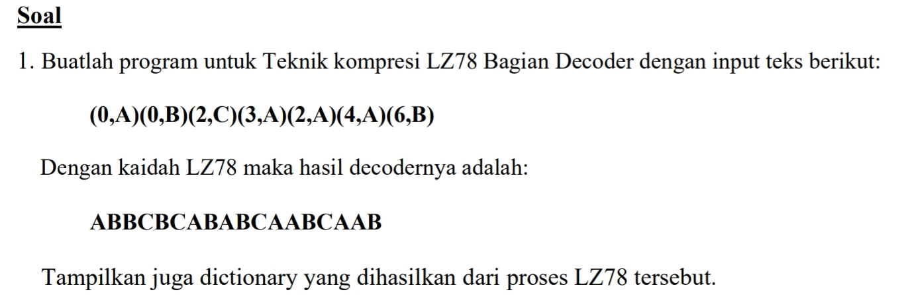

Jawab:

- Program
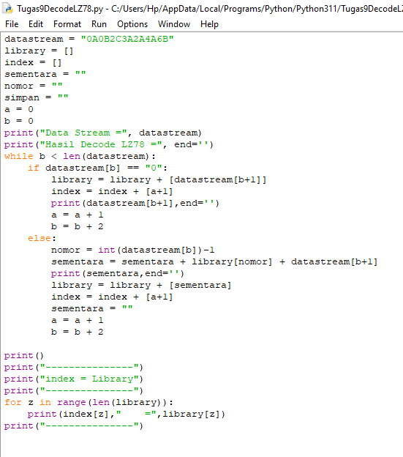
- Hasil Program
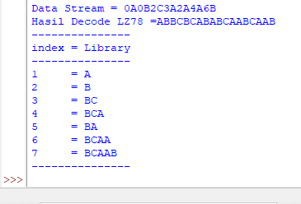
- Flowchart
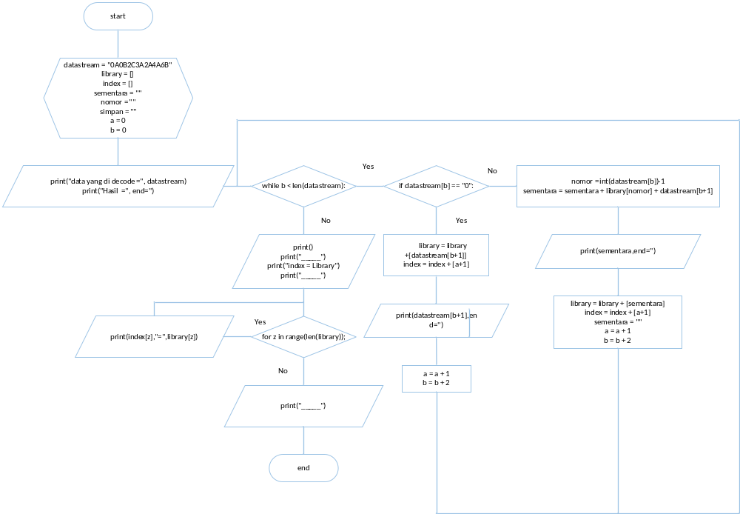

- Analisis

datastream = "0A0B2C3A2A4A6B" #merupakan data yang akan digunakan pada proses decoder
library = [] #variabel “library” berfungsi untuk menyimpan hasil decoder
index = [] #variabel “index” berfungsi untuk menyimpan indeks hasil decoder
sementara = "" #variabel “sementara” berfungsi untuk menyimpan hasil decoder secara sementara
nomor = "" #variabel “nomor” berfungsi untuk menympan nilai angka dari datastream untuk petunjuk indeks
a = 0 #variabel “a” sebagai pemberi nilai pada variabel “index”
b = 0 #variabel “b” sebagai petunjuk pada variabel “datastream”
print("Data Stream =", datastream) #menampilkan data pada variabel “datastream”
print("Hasil Decode LZ78 =", end='') #menampilkan hasil decoder
while b < len(datastream): #perulangan yang dilakukan kurang dari panjang datastream
if datastream[b] == "0": #jika huruf pada petunjuk indeks 0 maka akan langsung disimpan
library = library + [datastream[b+1]] #jika huruf setelah nilai 0 maka akan langsung disimpan pada variabel “library”
index = index + [a+1] #indeks akan didapatkan dari nilai variabel “a” yang ditambah dengan nilai 1
print(datastream[b+1],end='') #menampilkan nilai pada datastream
a = a + 1 #nilai pada variabel “a” akan bertambah 1 untuk indeks selanjutnya
b = b + 2 #nilai pada variabel “b” akan bertambah 2 untuk indeks selanjutnya
else: #jika angka bukan 0 maka telah terdapat huruf sebelumnya yang sama pada variabel “library”
nomor = int(datastream[b])-1 #pada variabel “nomor” akan menyimpan angka pada variabel “datastream” yang diubah menjadi bentuk interger dan dikurangi nilai 1
sementara = sementara + library[nomor] + datastream[b+1] #pada variabel “sementara” akan menympan nilai dari variabel “library” ke nomor yang ditambah dengan huruf setelah angka
print(sementara,end='') #menampilkan nilai decoder pada variabel “sementara”
library = library + [sementara] #nilai pada variabel “sementara” akan disimpan pada variabel “library”
index = index + [a+1] #menambahkan nilai pada variabel “index”
sementara = "" #mengosongkan data pada variabel “sementara”
a = a + 1 #nilai pada variabel “a” akan bertambah 1 untuk indeks selanjutnya
b = b + 2 #nilai pada variabel “b” akan bertambah 2 untuk indeks selanjutnya

print()
print("---------------")
print("index = Library")
print("---------------")
for z in range(len(library)):
print(index[z],"=",library[z]) #menampilkan nilai pada variabel “index” dan variabel “library”
print("---------------")

